1. 在数据库中有个小坑，如果你使用了union all查出出来后的结果，然后再进行查询的话，一定要给表一个别名，不然会报错；union 和 union all 两个的本质都是从两个表的结果集后在汇总到一张表，但列数行数要一样，而且如果列名不设置，那他会默认第一表的列名，他们两个的区别就是union 会自动去除重复的，浪费磁盘资源，union all 会比较快的查询出结果出来。(注意可以union 的两个表可以括号起来查询出结果集之后再来union的，这样就怎样去判断条件都是没事的了)

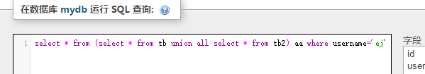

1. 如果两个列的行数要合并起来，比如：每个列各3行，合起来共3行的，可以用concat 或者 group_concat ，然后如果合起来共6行的，那就是用union 或者 union all

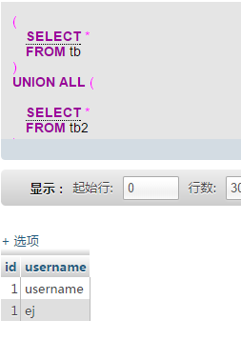

1. 在创建表的时候可以采用 : create table tb_name engine=archive as select * from my_table; 然后就会把my_table 的字段和内容都弄到了 tb_name ；
2. 引擎 MyISAM、Archive、InnoDB 这三个引擎中，MyISAM 是用于非常频繁的查询 ；Archive是用于存档，因为其压缩了比MyISAM少73%空间，比InnoDB少86%空间，Archive一般都是用于存储日志和历史资料的查询；InnoDB 一般用于更新和并发高的查询，支持事物和行。
3. 在创建索引的时候要注意付出的代价，如果查询的数据时候，索引会自动 进行判断，如果索引找到匹配后，然后就会进行代价判断，如果代价估计数据大于本表的15%以上，就不使用索引了，此时索引的代价就更大。 索引使用总共有 查询的时候mysql自动索引 ；还有另外一个可以强制使用：select * from tb force index(index_email)
4. **查询优化：**如果你使用了 name like “%s”; 这个时候是不会使用到索引的，因为%是通配符，进行全局匹配搜索。
5. 如果在数据过大的时候，比如超过10G，可以采用分区：partition,可以在创建表的时候：

**Create table user( id tinyint(3) not null primary key, name char(30) not null comment ‘姓名’)**

**partition by range(id)( partition id01 values less than (10), partition id02 values less than (20), partition id03 values less than maxvalue);**  或者你可以用list来创建也可以，或者你也可以采用 Hash() 函数来随机分配，固定分区，创建分区，如： **create table tb( a int(10), b int(19)) partition by hash(id); partitions 4; hash会自动创建4个分区，然后会取模%来随机分配(注意 分区4 的partitions 有个s);**

当然你也可以add partition 增加分区，也可以drop partition了。

1. 查询分区的内容使用 select * from tb_name partition (id01); 其中id01 是自定义的分区名；(**注意这里的mysql版本要求是 5.6以上才可以**).
2. unsigned 要在 not null 前面才行：

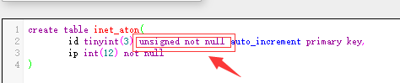

10、在设置要存储IP特殊字段值时要采用，如：ip int(12) unsigned not null,这个时候一定要有 unsigned 不然，128以上的ip段不能正常保存，出现值不一样，insert 数据的时候要用 inet_aton(‘192.168.1.1’)这样来保存，然后select的时候用 inet_ntoa(ip) 来读取。

